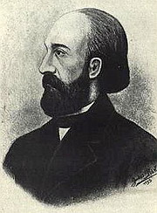
Jakub Jan Ryba
1. Kde a kdy se narodil?

2. Na jaké nástroje hrál?

3. Jaké měl povolání (vedle toho, že skládal hudbu)?

4. Kolik měl dětí a kolik z nich se dožilo dospělosti?

5. Jak se jmenuje jeho nejslavnější dílo – dnes nedílná součást našich Vánoc?
Č______ m___ v_______ (H___ m______!)
6. Jak zemřel a kde je pochován?
Jakub Jan Ryba
1. Kde a kdy se narodil?

2. Na jaké nástroje hrál?

3. Jaké měl povolání (vedle toho, že skládal hudbu)?

4. Kolik měl dětí a kolik z nich se dožilo dospělosti?

5. Jak se jmenuje jeho nejslavnější dílo – dnes nedílná součást našich Vánoc?
Č______ m___ v_______ (H___ m______!)
6. Jak zemřel a kde je pochován?

